UBND THÀNH PHỐ HỒ CHÍ MINH | CỘNG HÒA XÃ HỘI CHỦ NGHĨA VIỆT NAM
TRƯỜNG CAO ĐẲNG LÝ TỰ TRỌNG | Độc lập - Tự do - Hạnh phúc
THÀNH PHỐ HỒ CHÍ MINH

ĐỀ THI KẾT THÚC HỌC PHẦN LÝ THUYẾT
HỌC KỲ: I NĂM HỌC: 2017 – 2018

Bậc đào tạo: CAO ĐẲNG (C1)
Học phần: MẠCH ĐIỆN
Lớp: 17C1-ĐĐT, CĐT, TĐH, ĐCN, ĐTC Ngày thi: ____ / ____ / 201
Thời gian thi: 90 phút (không kể thời gian phát đề)
Đề số 1
(Thí sinh không được sử dụng tài liệu)

Câu 1 (3,0 điểm): Cho mạch điện như hình 1.
- Hãy tính điện thế v₁ và v₂.
- Nguồn dòng 2A và nguồn dòng 7A là phần tử tiêu thụ hay phát công suất ? Vì sao?

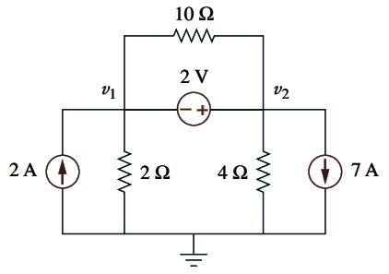  Hình 1 | 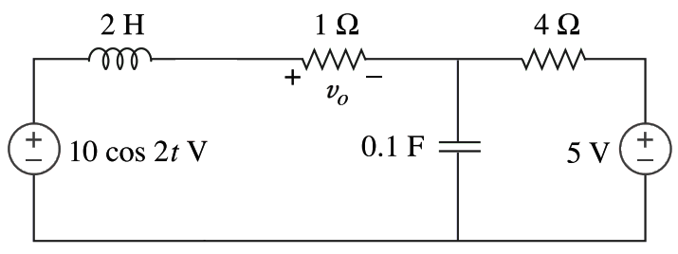  Hình 2

Câu 2 (3,0 điểm): Cho mạch điện như hình 2. Hãy tìm điện thế v₀.

Câu 3: (4,0 điểm)
Cho mạch điện ba pha như hình 3, biết nguồn 3 pha cân bằng thứ tự thuận có điện áp dây hiệu dụng phức là: ${\dot{V}}_{ab}=380{30}^{0} V$.  - Tính các dòng điện dây và dòng điện qua dây trung tính.  - Tính công suất: S, P, Q của phụ tải 3 pha.  - Giả sử dây trung tính bị đứt, hãy tính các điện áp pha trên tải | Hình 3

_______Hết_______

GHI CHÚ: CÁN BỘ COI THI KHÔNG ĐƯỢC GIẢI THÍCH GÌ THÊM.

TRƯỞNG KHOA TRƯỞNG BỘ MÔN GIẢNG VIÊN RA ĐỀ
(Ký tên và ghi rõ họ tên) (Ký tên và ghi rõ họ tên) (Ký tên và ghi rõ họ tên)

UBND THÀNH PHỐ HỒ CHÍ MINH | CỘNG HÒA XÃ HỘI CHỦ NGHĨA VIỆT NAM
TRƯỜNG CAO ĐẲNG LÝ TỰ TRỌNG | Độc lập - Tự do - Hạnh phúc
THÀNH PHỐ HỒ CHÍ MINH

ĐÁP ÁN ĐỀ THI KẾT THÚC HỌC PHẦN LÝ THUYẾT
HỌC KỲ: I NĂM HỌC: 2017 – 2018

Bậc đào tạo: CAO ĐẲNG (C4)
Học phần: MẠCH ĐIỆN
Lớp: _________ Ngày thi: ____ / ____ / 201
Thời gian thi: 90 phút (không kể thời gian phát đề)

(Thí sinh không được sử dụng tài liệu)
Đề số 1

NỘI DUNG
Câu | Ý | Đáp án | Điểm
1 |  |  | 3,0
 | a | 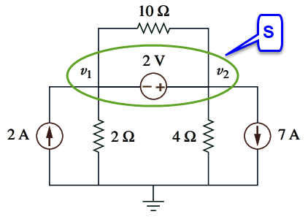  Gọi S là siêu nút và ta viết phương trình điện thế cho nút S: | 0.25  0,5
 | a | Hay 2v₁+v₂ = -20 (1) | 0.25
 | a | Ta có: -v₁+v₂ = 2 (2) | 0.5
 | a | Từ (1) và (2) ta có: v₁ = -7,33 V; v₂ = -5,33 V | 0.5
 | b | Nguồn dòng 2A: Chiều dòng điện đi từ cực dương sang cực âm của v₁.  Suy ra: P_{2A} = 2.v₁ = 2.5,33 = 10,66 W  Vậy nguồn dòng 2A là phần tử tiêu thụ công suất | 0.5
 | b | Nguồn dòng 7A: Chiều dòng điện đi từ cực âm sang cực dương của v₂.  Suy ra: P_{7A} = - 7.v₂ = - 7.7,33 = - 53,62 W  Vậy nguồn dòng 7A là phần tử phát công suất | 0.5
2 |  |  | 3,0
 |  | Sử dụng nguyên lý xếp chồng để tìm v₁ và v₂. Suy ra v₀ = v₁ + v₂ | 0.25
 |  | Xét nguồn áp 5V, và hủy nguồn áp 10cos2t (V) như hình 2a  Dùng cầu chia áp, ta có: 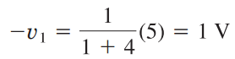  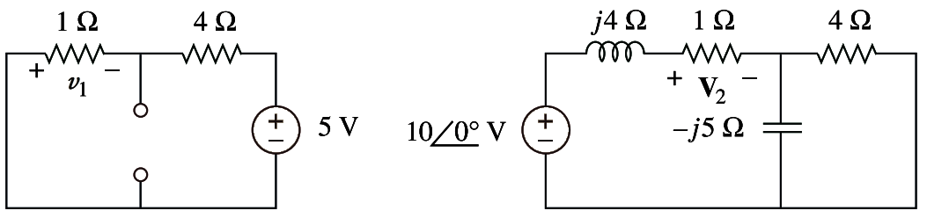  Hình 2a Hình 2b | 0.5
 |  | Xét nguồn áp nguồn áp 10cos2t (V) và hủy nguồn áp 5V như hình 2b
 |  | 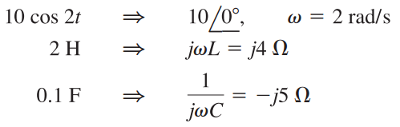 | 0,25  0,25  0,25
 |  | Tổng trở tương đương của –j5Ω// 4Ω  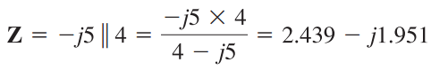 | 0.5
 |  | Áp dụng cầu chia áp  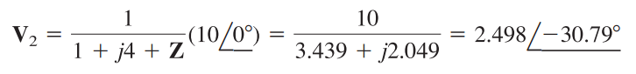 | 0.5
 |  | Biểu thức tức thời: 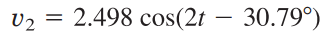 | 0.25
 |  | Vậy: v₀ = -1 +2,498 cos(2t – 30,79⁰) (V) | 0.25
3 |  |  | 4,0
 | a | Từ áp dây V_{ab} ta suy ra các điện áp pha:  V_{an} = 220∠0⁰ ; V_{bn} = 220∠-120⁰ ; V_{cn} = 220∠-240⁰ V | 0.25
 | a | Các dòng dây phức  I_{aA} = V_{an}/10 = 22∠0⁰ A  I_{bB} = V_{bn}/j20 = 11∠150⁰ A  I_{cC} = V_{cn}/(8+j6) = 22∠83,13⁰ A | 0,25  0,25  0,25
 | a | I_{nN} = I_{aA} + I_{bB} + I_{cC} = 31,24∠61,08⁰ A | 0,25
 | b | S_{A} = Z_{AN}. I²_{aA} = 10 . 22² = 4840 VA  S_{B} = Z_{BN}. I²_{bB} = 20j. 11² = j2420 VA  S_{C} = Z_{CN}. I²_{cC} = (8+j6). 22² = 3872 +j2904 VA  S = S_{A}+S_{B}+S_{C} = 8712 +j5324 VA =10209,99∠31,4⁰ VA | 0,25  0,25  0,25  0,25
 | b | P = 8712 W  Q = 5324 VAR | 0,25  0,25
 | c | Chọn nút n làm chuẩn  PT điện thế nút tại N: | 0,25
 | c | Suy ra:
 | c | Hay V_{N} = - 6,487 + j147,936 = 148,078∠92,51⁰ V | 0,25
 | c | Các điện áp pha trên tải  V_{AN} = (V_{a} – V_{N}) = 220 - 148,078∠92,51⁰ = 270, 52∠-33,15⁰ V  V_{BN} = (V_{b} – V_{N}) = 220∠-120⁰ - 148,078∠92,51⁰ = 353, 94∠-107⁰ V  V_{CN} = (V_{c} – V_{N}) = 220∠-240⁰ - 148,078∠92,51⁰ = 111, 93∠157,64⁰ V | 0,25  0,25  0,25

_______Hết_______
TRƯỞNG BỘ MÔN GIẢNG VIÊN RA ĐỀ
(Ký và ghi rõ họ tên) (Ký và ghi rõ họ tên)

